Bewijs van deelname
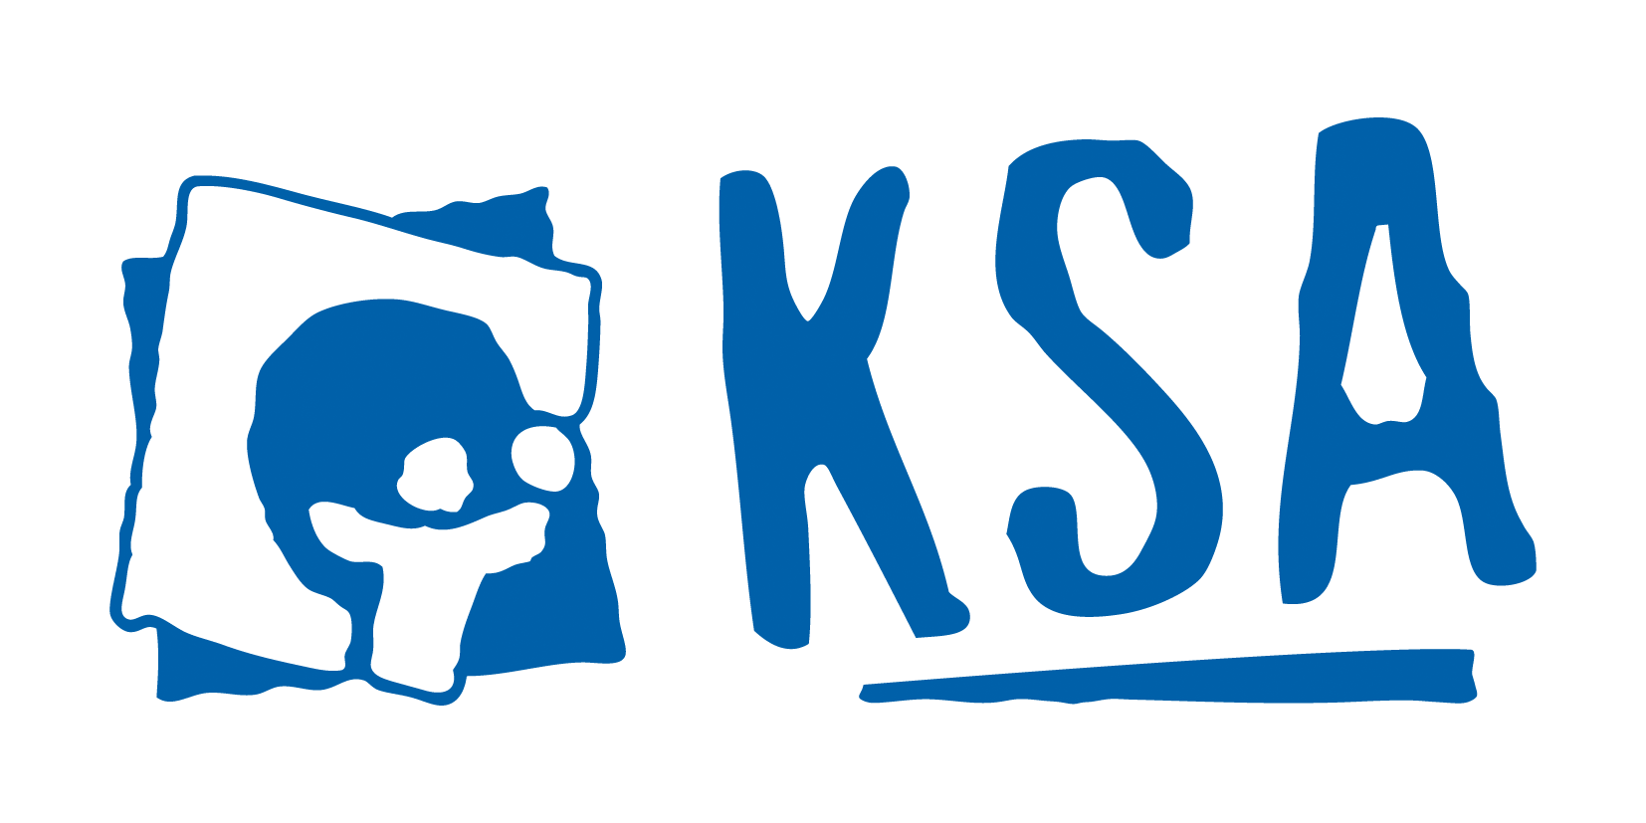
aan jeugdwerkinitiatief
MINIKAMP

Dit attest wordt door (naam organisator) uitgereikt. Het kan worden voorgelegd aan instanties die al dan niet volledig tussenkomen in de kosten van de deelname van uw kind aan de werking. Het vervangt op geen enkele wijze het fiscale attest en kan ook niet in deze zin gebruikt worden. Indien dit attest niet zou volstaan, gelieve ons dan te contacteren.

Gegevens deelnemer

Voornaam + naam
Adres
Telefoon
Geboortedatum
Rijksregisternummer
(in te vullen door ouders)

Eventuele ruimte voor klever mutualiteit

Gegevens jeugdbeweging

Naam groep | KSA WAKKEN
Adres groep | Oostdreef 48 8720 Wakken
Naam verantwoordelijke | Aurélie Deman
E-mailadres | ksawakken@hotmail.com
Telefoon | +32499604494

Gegevens deelname

Jaar | 2025
Concrete data | 20/02/2026 – 22/02/2026
Totaal aantal dagen | 3
Prijs per dag | 5€
Totale prijs | 15€
Datum van betaling

Ondergetekende (naam verantwoordelijke), verantwoordelijke van de organisatie (naam groep), verklaart bovenstaande gegevens voor waar en echt.

Datum: 1/02/2026

Zoals uw mutualiteit, uw werkgever, het OCMW, enz.

